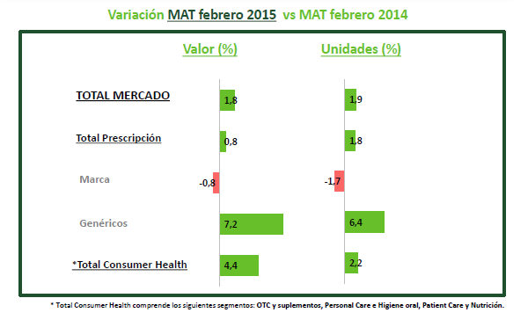
Variación del mercado de prescripción por CC.AA de enero y febrero de 2015 respecto a enero y febrero de 2014
